เลขที่รายงาน 684780 | เลขที่ตัวอย่าง D25 - 6397 |  | หน้าที่ 2 ของ 2 หน้า
วันที่รับตัวอย่าง 12/12/2568 | วันที่เริ่มทดสอบ 12/12/2568 |  | วันที่ตอบผล 16/12/2568
ผลการตรวจ : ผลการตรวจทางห้องปฏิบัติการแบคทีเรียวิทยาได้ผลดังนี้.-

หมายเหตุ : ทำการย้อมสีแกรมจากสิ่งส่งตรวจ พบเชื้อแบคทีเรียแกรมลบรูปร่างแท่ง

ผู้รายงานผล  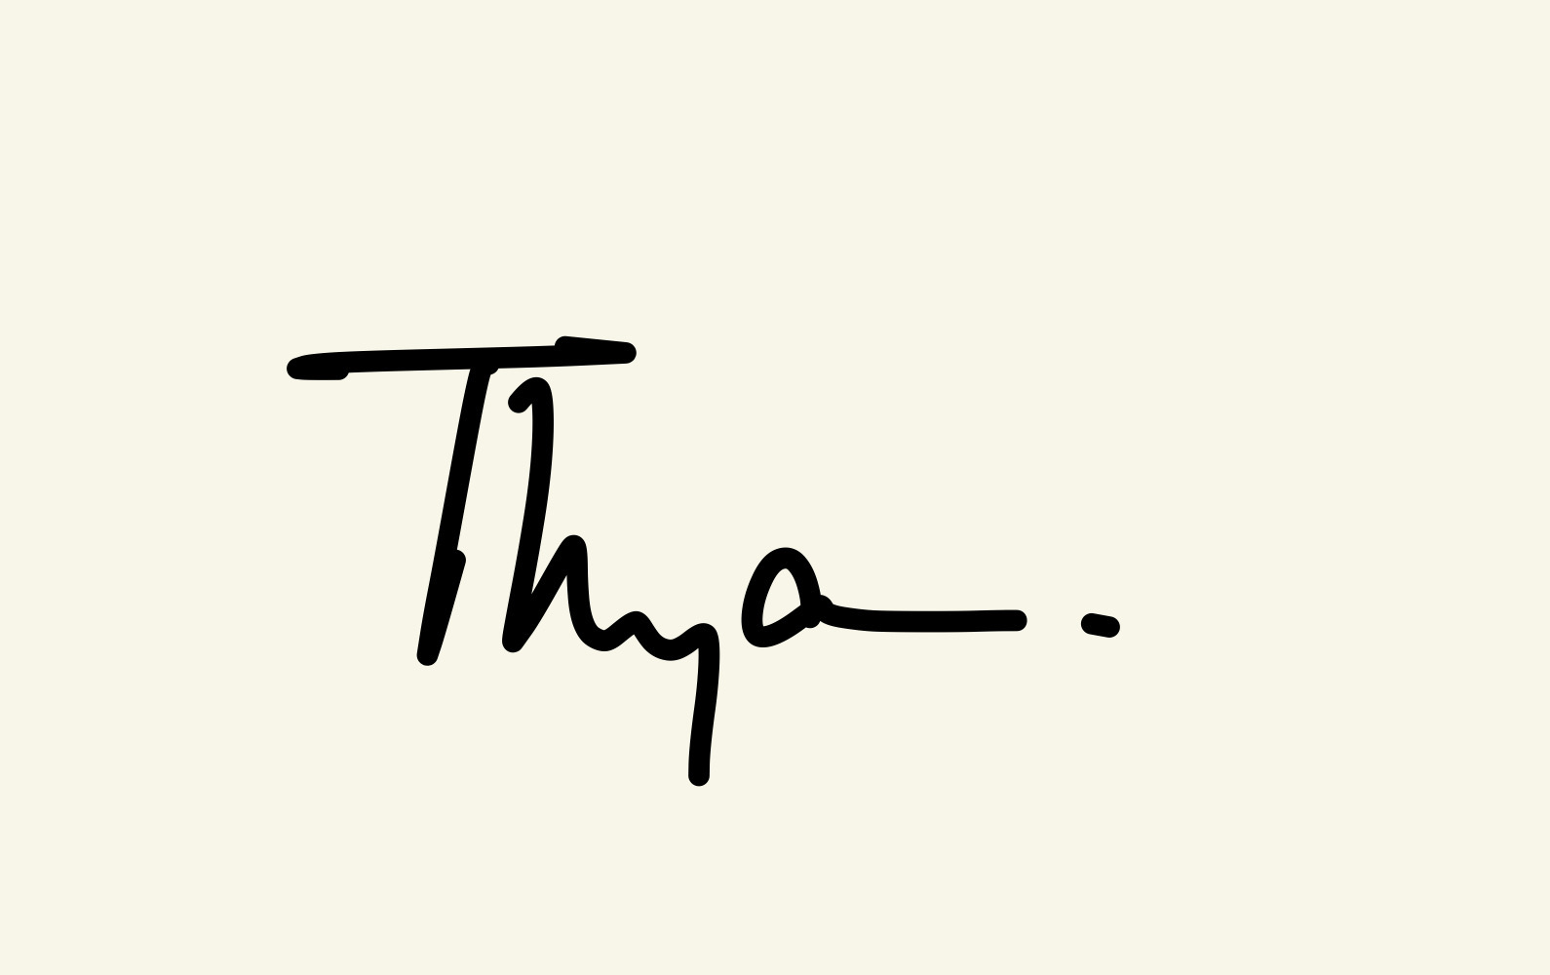 |  | ผู้รับรองรายงาน  
( น.ส.ธัญญา วรินทร์รักษ์ ) |  | ( ผศ.ดร.กัญญ์ฤทัย วงศ์ษาวรรณ )
นักวิทยาศาสตร์ |  | อาจารย์ประจำห้องปฏิบัติการ

